p— ## Front matter title: “Отчет по лабораторной работе №11” subtitle: “Управление загрузкой системы” author: “Сидорова Арина Валерьевна”

0.1 Generic otions
lang: ru-RU toc-title: “Содержание”

0.2 Bibliography
bibliography: bib/cite.bib csl: pandoc/csl/gost-r-7-0-5-2008-numeric.csl

0.3 Pdf output format
toc: true # Table of contents toc-depth: 2 lof: true # List of figures fontsize: 12pt linestretch: 1.5 papersize: a4 documentclass: scrreprt ## I18n polyglossia polyglossia-lang: name: russian options: - spelling=modern - babelshorthands=true polyglossia-otherlangs: name: english ## I18n babel babel-lang: russian babel-otherlangs: english ## Fonts mainfont: PT Serif romanfont: PT Serif sansfont: PT Sans monofont: PT Mono mainfontoptions: Ligatures=TeX romanfontoptions: Ligatures=TeX sansfontoptions: Ligatures=TeX,Scale=MatchLowercase monofontoptions: Scale=MatchLowercase,Scale=0.9 ## Biblatex biblatex: true biblio-style: “gost-numeric” biblatexoptions: - parentracker=true - backend=biber - hyperref=auto - language=auto - autolang=other* - citestyle=gost-numeric ## Pandoc-crossref LaTeX customization figureTitle: “Рис.” tableTitle: “Таблица” listingTitle: “Листинг” lofTitle: “Список иллюстраций” lolTitle: “Листинги” ## Misc options indent: true header-includes: -

keep figures where there are in the text

# keep figures where there are in the text

1 Цель работы
Получить практические навыки работы с загрузчиком системы GRUB2, включая настройку параметров загрузки и устранение неполадок

2 Выполнение лабораторной работы

2.1 Модификация параметров GRUB2
Запускаем терминал и получаем полномочия администратора: su -
В файле /etc/default/grub устанавливаем параметр отображения меню загрузки в течение 10 секунд: GRUB_TIMEOUT=10
Сохраняем изменения в файле и закрываем редактор. (рис. 1)
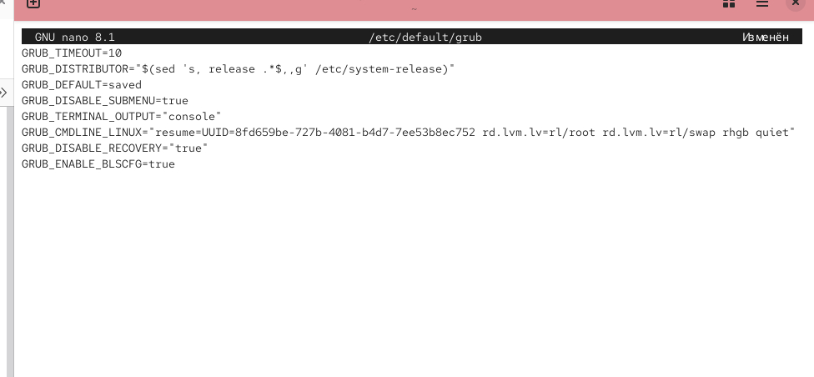
Figure 1: GRUB_TIMEOUT=10
Записываем изменения в GRUB2, вводя в командной строке: grub2-mkconfig > /boot/grub2/grub.cfg или grub2-mkconfig -o /boot/grub2/grub.cfg (рис. 2)
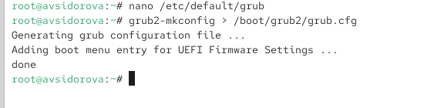
Figure 2: grub2-mkconfig > /boot/grub2/grub.cfg
Перезагружаем систему и убеждаемся, что при загрузке видим прокрутку загрузочных сообщений. Если не наблюдаем меню GRUB, то в файле /etc/default/grub удаляем из строки указания параметров запуска ядра системы GRUB_CMDLINE_LINUX параметры rhgb и quiet, которые отвечают за показ графической заставки при запуске системы (для дистрибутивов, основанных на Red Hat), скрывая процесс загрузки от пользователя. Сохраняем изменения в файле и закрываем редактор. Записываем изменения в GRUB2. (рис. 3)
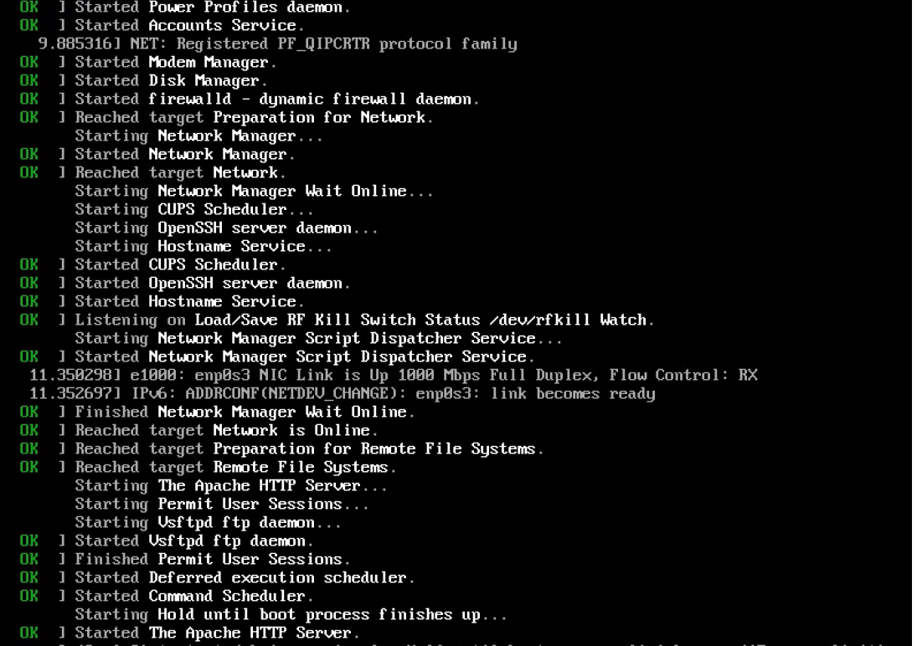
Figure 3: reboot system

2.2 Устранение неполадок
Запускаем (перегружаем) систему. Как только появляется меню GRUB, выбираем строку с текущей версией ядра в меню и нажимаем e для редактирования.
Прокручиваем вниз до строки, начинающейся с linux ($root)/vmlinuz-. Эта строка загружает ядро системы. В конце этой строки вводим: systemd.unit=rescue.target и удаляем опции rhgb и quiet из этой строки, если они там есть. (рис. 4)
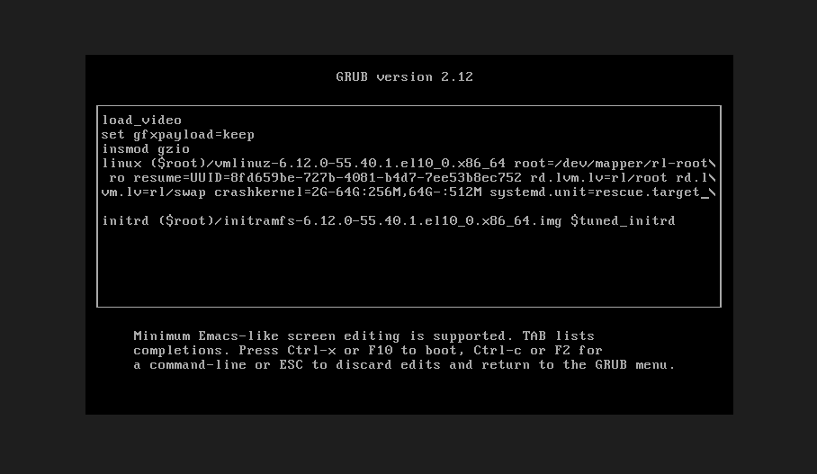
Figure 4: systemd.unit=rescue.target
Нажимаем Ctrl + x для продолжения процесса загрузки.
Вводим пароль пользователя root при появлении запроса. (рис. 5)
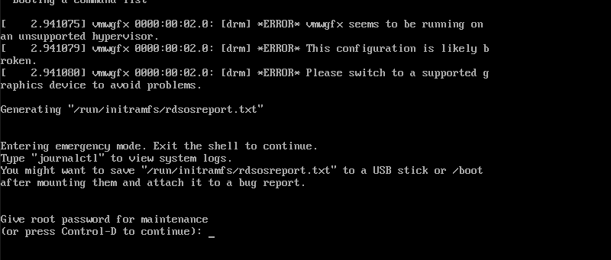
Figure 5: root
Смотрим список всех файлов модулей, которые загружены в настоящее время: systemctl list-units
Можем видеть, что загружена базовая системная среда.
Смотрим задействованные переменные среды оболочки: systemctl show-environment
Перегружаем систему, используя команду: systemctl reboot
Как только отображается меню GRUB, ещё раз нажимаем e на строке с текущей версией ядра, чтобы войти в режим редактора. В конце строки, загружающей ядро, вводим: systemd.unit=emergency.target и удаляем опции rhgb и quiet из этой строки, если они там есть.
Нажимаем Ctrl + x для продолжения процесса загрузки.
Вводим пароль пользователя root при появлении запроса.
После успешного входа в систему смотрим список всех загруженных файлов модулей: systemctl list-units
Обращаем внимание, что количество загружаемых файлов модулей уменьшилось до минимума.
Перегружаем систему, используя команду: systemctl reboot (рис. 6)
Figure 6: reboot

2.3 Сброс пароля root
Обычный сценарий для администратора Linux заключается в том, что пароль root отсутствует. Если это происходит, нам необходимо сбросить его. Единственный способ сделать это — загрузить систему в минимальном режиме, который позволяет войти в систему без ввода пароля. Для этого выполняем следующие действия.
Запускаем (перегружаем) компьютер. Когда отображается меню GRUB, выбираем в меню строку с текущей версией ядра системы и нажимаем e, чтобы войти в режим редактора. В конце строки, загружающей ядро, вводим: rd.break и удаляем опции rhgb и quiet из этой строки, если они там есть. (рис. 7)
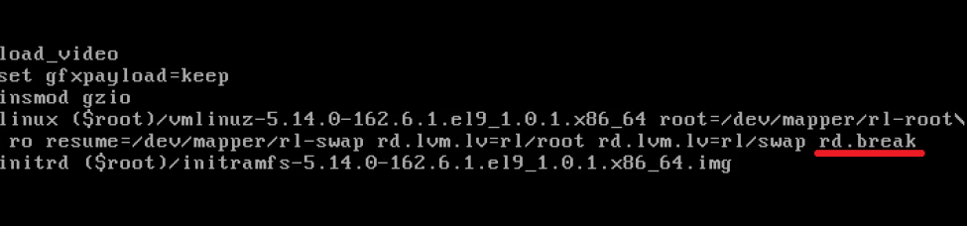
Figure 7: rd.break
Нажимаем Ctrl + x для продолжения процесса загрузки.
Этап загрузки системы останавливается в момент загрузки initramfs, непосредственно перед монтированием корневой файловой системы в каталоге /.
Чтобы получить доступ к системному образу для чтения и записи, набираем: mount -o remount,rw /sysroot
Делаем содержимое каталога /sysimage новым корневым каталогом, набирая: chroot /sysroot
Теперь можем ввести команду задания пароля: passwd и установить новый пароль для пользователя root. (рис. 8)
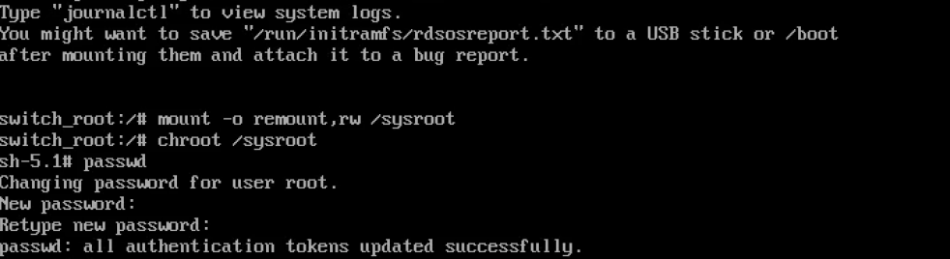
Figure 8: passwd
Поскольку на этом очень раннем этапе загрузки SELinux ещё не активирован, то тип контекста SELinux для файла /etc/shadow будет испорчен. Если перезагружаемся в этот момент, то никто не сможет войти в систему. Поэтому мы должны убедиться, что тип контекста установлен правильно. Чтобы сделать это, на этом этапе мы должны загрузить политику SELinux с помощью команды: load_policy -i
Теперь можем вручную установить правильный тип контекста для /etc/shadow. Для этого вводим: chcon -t shadow_t /etc/shadow
Перезагружаем систему с помощью команды reboot -f и входим в систему с изменённым паролем для пользователя root. Опция -f (–force) означает принудительную немедленную остановку, выключение или перезагрузку. При указании один раз это приводит к немедленному, но чистому завершению работы системным менеджером. Если указано дважды, это приводит к немедленному завершению работы без обращения к системному менеджеру.

3 Ответы на контрольные вопросы
Ответы на контрольные вопросы: 1. /etc/default/grub 2. /boot/grub2/grub.cfg 3. grub2-mkconfig -o /boot/grub2/grub.cfg

4 Выводы
- Настроен параметр времени отображения меню загрузки GRUB2.
- Освоено применение изменений через команду grub2-mkconfig.
- Выполнен вход в режимы rescue.target и emergency.target для диагностики системы.
- Отработан метод сброса пароля root через параметр rd.break.
- Получены навыки работы с конфигурационными файлами /etc/default/grub и /boot/grub2/grub.cfg.

